«Театр тантамаресок, как театрализованная деятельность в жизни ребенка с ограниченными возможностями здоровья».

Ребенок с ограниченными возможностями здоровья испытывает большие трудности в построении отношений с другими людьми, он зачастую просто не понимает смысл подобных отношений. Так как живет в своем мире. Задачей воспитателя является помощь таким детям. Задача это непростая.
Некоторым детям чтобы учиться и развиваться, необходима дополнительная стимуляция, помощь и поддержка взрослых. У них имеются специфические проблемы, ограничивающие их способность к развитию, и, как правило, они не могут решить эти проблемы без помощи взрослых. «Особенный» ребенок — это целый мир со своими радостями и огорчениями, со своим особенным восприятием окружающей действительности, которая не всегда добра к ним.
Строки этого стихотворения как нельзя точно опишут те чувства, которые испытывает воспитатель, начав работать с детьми с ОВЗ:
Мир «особого» ребенка интересен и пуглив,
Мир «особого» ребенка безобразен и красив,
Неуклюж, порою странен, добродушен и открыт
Мир «особого» ребенка. Иногда он нас страшит.
Почему он агрессивен? Почему он так закрыт?
Почему он так испуган? Почему не говорит?
Мир «особого» ребенка – он закрыт от глаз чужих
Мир «особого» ребенка допускает лишь своих!
Работа с детьми по театрализованной деятельности это одно из самых популярных и увлекательных направлений в воспитании детей. Огромно и воспитательное значение театрализованных игр, у детей формируется уважительное отношение друг к другу, они познают радость, связанную с преодолением трудностей общения, неуверенности в себе.

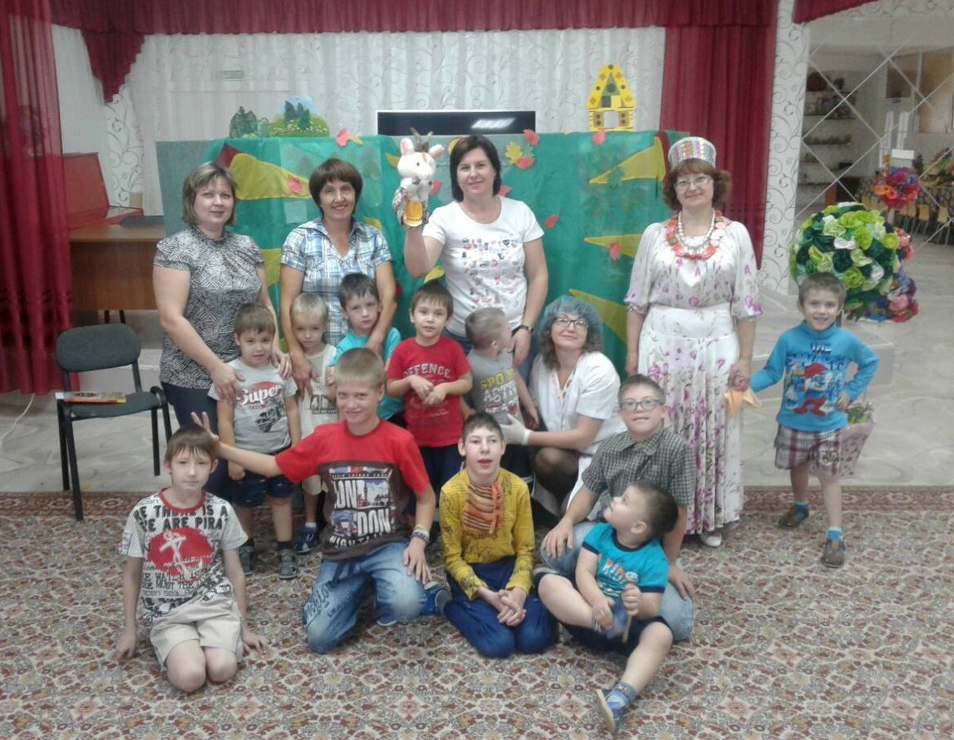
Работа осуществляется в несколько этапов.
1 этап — дать игровые упражнения на выработку мимики, жестов и пантомимики.
- упражнения на развитие мимики: «Съели кислый лимон», «Мы обиделись», «Как мы веселимся».
- упражнения по обучению жестам: «Покажите лапки-царапки», «Мишка спит в берлоге».

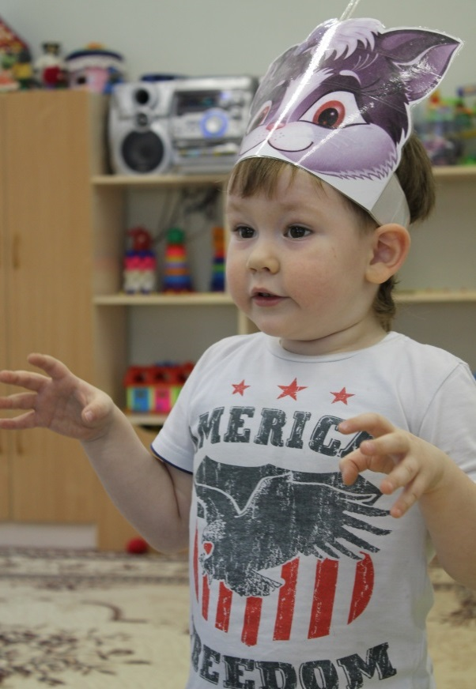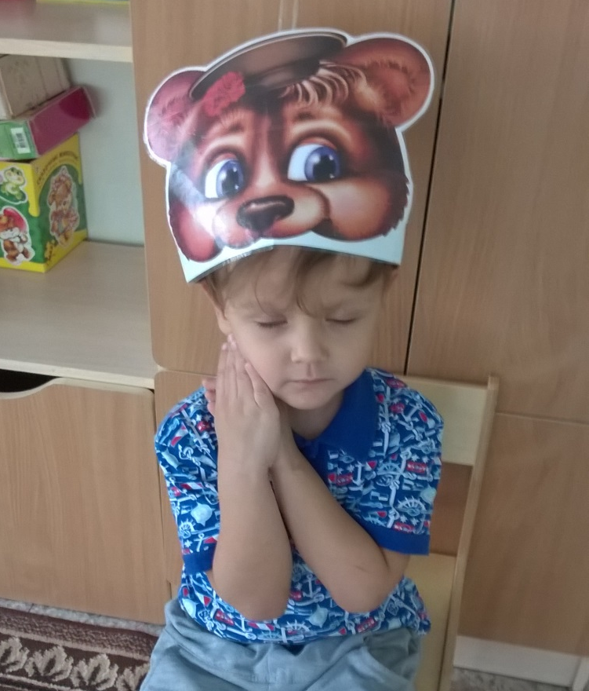

- упражнения на развитие пантомимики: «Прыгают зайки», «Идет волк» и т. д.

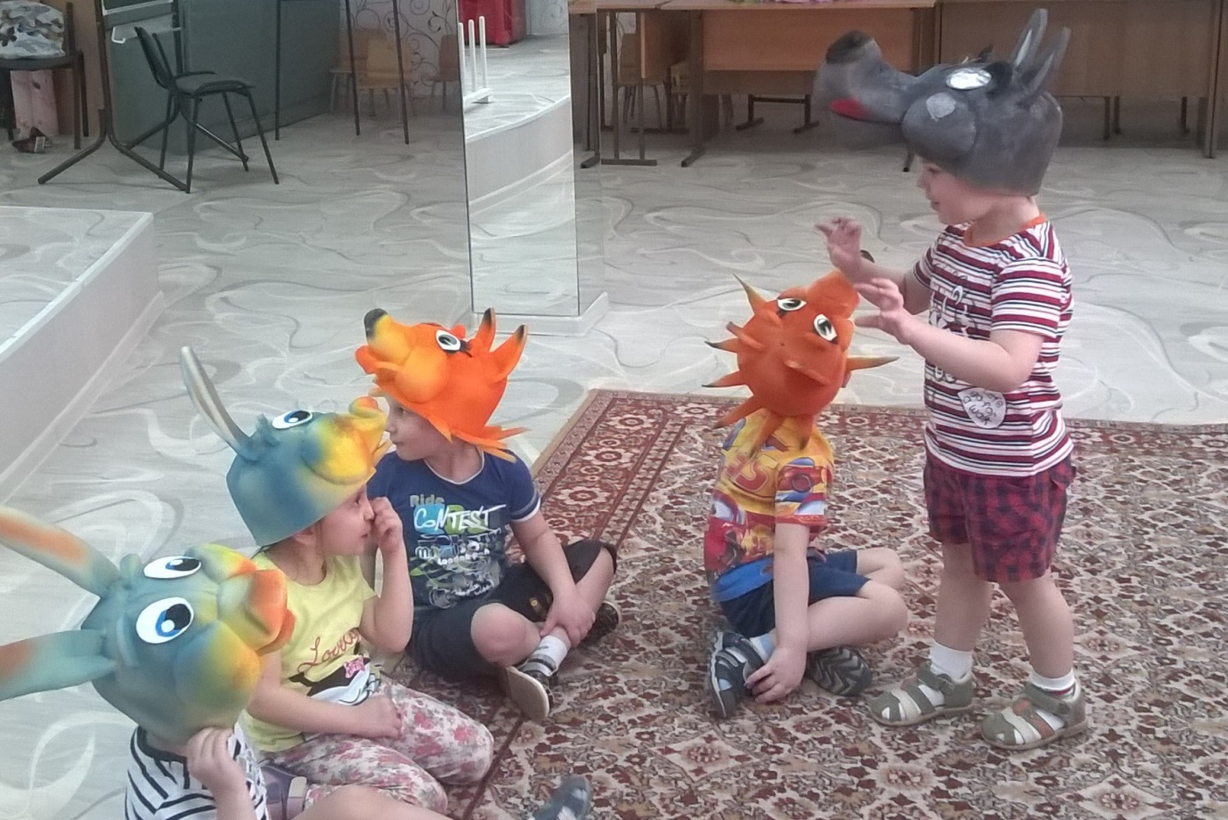
2 этап — заучивание стишков, потешек, прибауток. Стараться помочь упражняться в ситуативной речи, активизировать словарь.
«Мишка косолапый по лесу идет»
3 этап — постепенное овладения умением отвечать на вопросы, пояснять, рассказывать без наглядной опоры на предмет или действие.
4 этап — разыгрывание с детьми театрализованных игр по знакомым им произведениям.

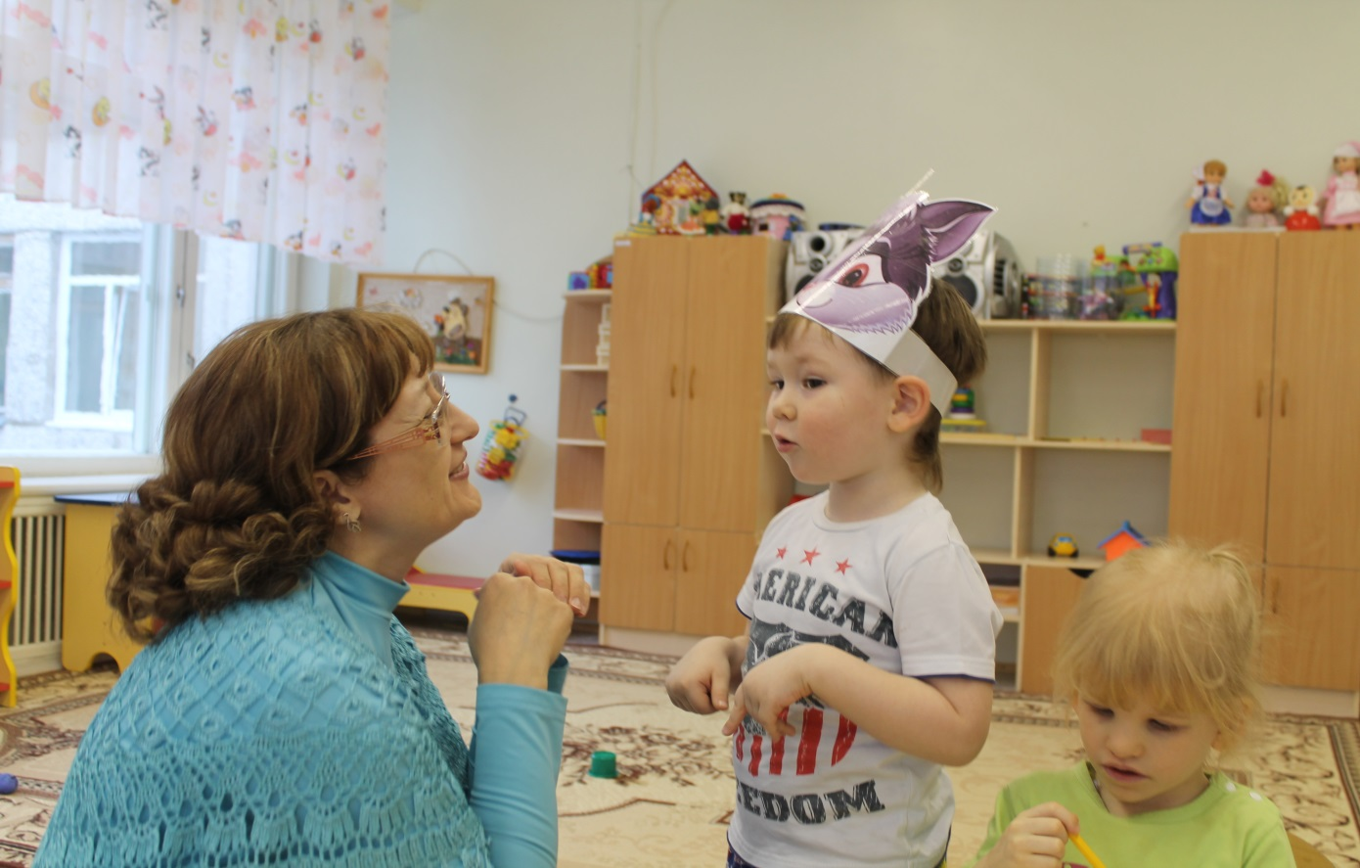

Одним из разновидностей театральной деятельности применяемых в нашей работе – это театр тантамаресок.
Тантамареска – стенд с ярким рисунком, который содержит забавный сюжет, а на месте голов персонажей вырезаны отверстия. Тантамареска может быть как с одной прорезью для лица, так и с несколькими, всё зависит от задумки всей композиции в целом.
Театр тантамаресок способствует развитию у дошкольников воображения, коммуникативных и творческих способностей
Дети учатся импровизировать, отрабатывают мимику, показывают разные эмоции, а так же самое важное учатся выстраивать диалог.
Используют два вида тантамаресок: тантамарески – ростовые фигуры и пальчиковые тантамарески.
Пальчиковые игрушки-тантамарески – это фигурки из бумаги или картона, с вырезанными в них прорезями для пальчиков, чтобы оживить фигурку.
При помощи пальчиковой тантамарески развивается мелкая моторика.
Уже давно доказано, что чем быстрее и точнее ребенок выполняет движения руками и пальцами, чем тоньше, дифференцированная работа мышц кистей рук, тем быстрее и лучше развивается речь, а, следовательно, и мышление.
Использование тантамаресок:
- инсценирование стихов и потешек;
- рассказывание сказок, историй собственного сочинения;
- театральные игры;
- игры-импровизации и другие игры.

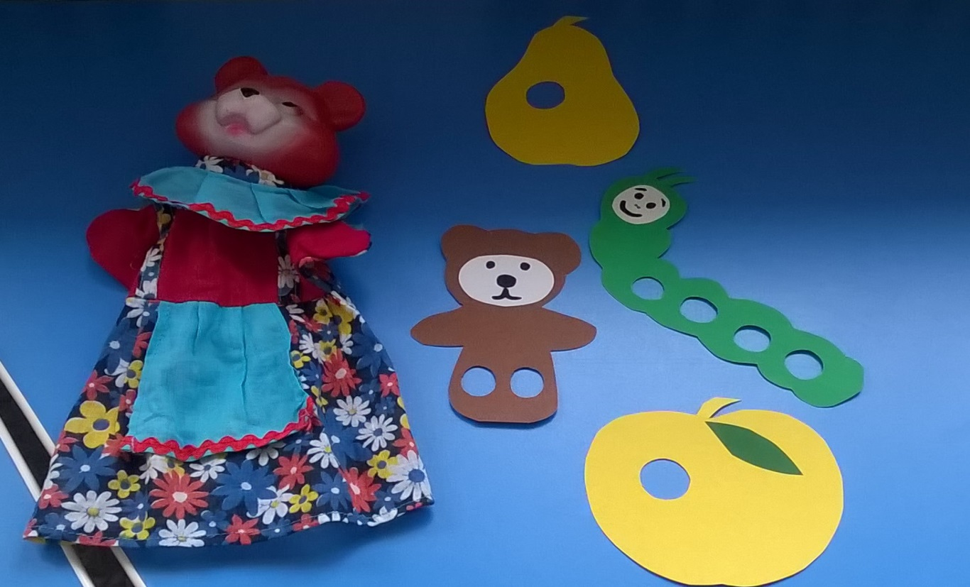

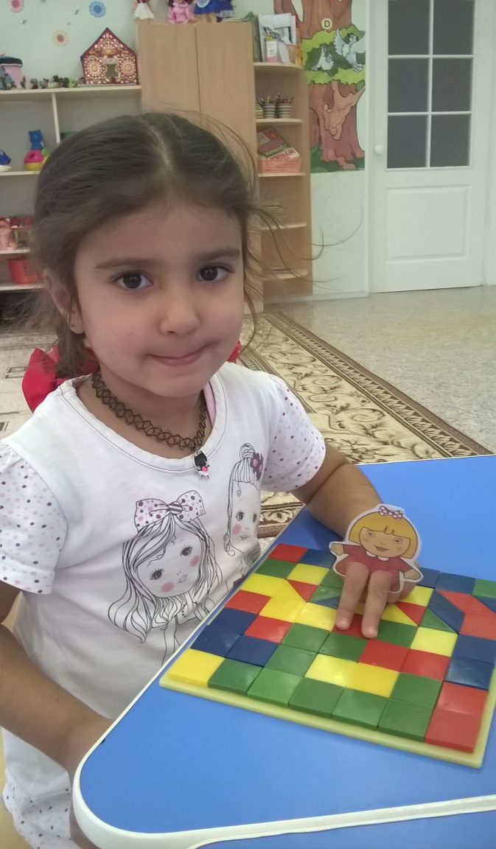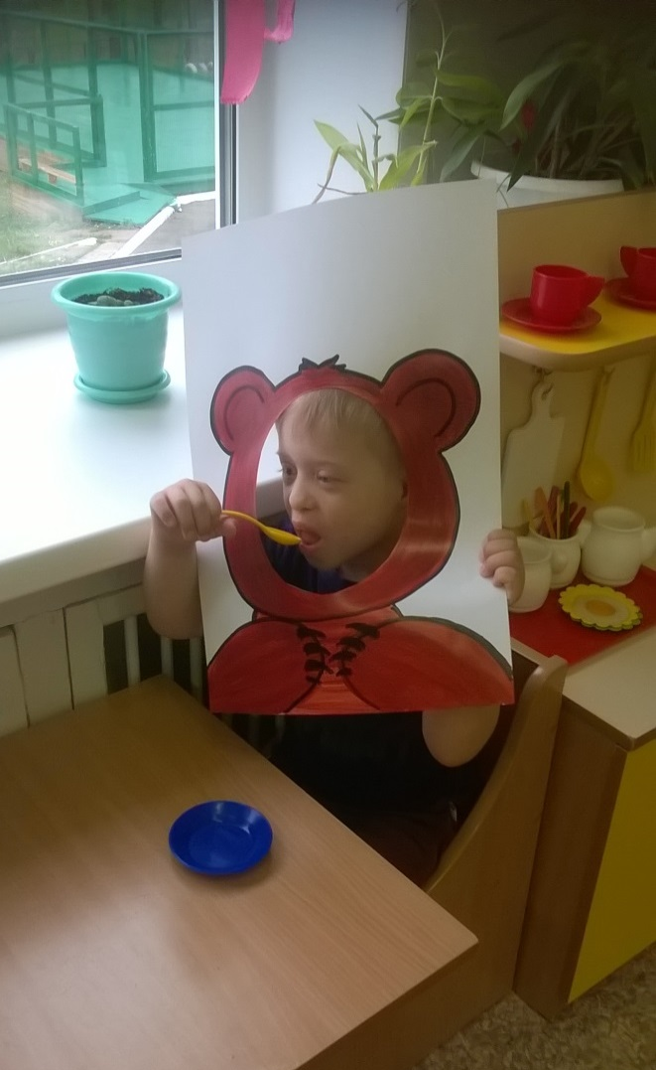
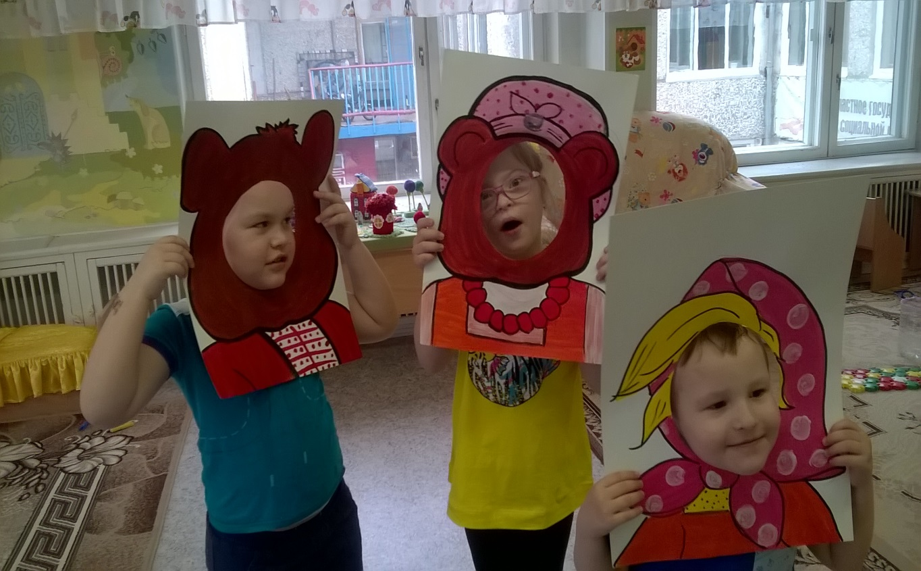

Использование тантамарески является комплексным решением коррекционных задач в работе с детьми, дает возможность детям чувствовать себя более раскрепощено, быть более защищенными от посторонних взглядов, не испытывают стеснения.
Используя разнообразные коррекционно-развивающие технологии, мы сможем помочь детям преодолеть трудности в освоении представлений об окружающей действительности.
Все это в процессе социализации позволяет детям успешнее осваивать различные виды деятельности.
Анализ полученных диагностических данных показал, что в течение комплексной коррекционно-развивающей работы с детьми прослеживается положительная динамика развития у них познавательных процессов и речи (60%).
У многих детей улучшается развитие мелкой моторики рук.
У детей формируются ценные качества личности, как целенаправленность, волевая регуляция, самостоятельность, инициатива, аккуратность.
Также сформировано умение творчески мыслить.
У детей формируется уважительное отношение друг к другу, они познают радость, связанную с преодолением трудностей общения, неуверенности в себе.
Таким образом, театрализованная деятельность позволяет формировать опыт социальных навыков поведения, благодаря тому, что каждое литературное произведение или сказка имеет нравственную направленность. Любимые герои становятся образцами для подражания и отождествления. Именно способность ребенка к такой идентификации с полюбившимся образом позволяет воспитателям через театрализованную деятельность оказывать позитивное влияние на детей.

